PRENOM : ………………………… Date : ………………………
Mathématiques

- Complète.
un – deux – trois – quatre – cinq – six – sept – huit – neuf – dix
3 : trois 8 : ……………………………
5 : ……………………………… 1 : ……………………………
10 : …………………………… 4 : ……………………………
9 : ……………………………… 2 : ……………………………

- Calcule et écris les résultats en chiffre.

deux + quatre = ….. | un + sept = ……… | quatre + cinq = ……
un + neuf = ……… | trois + deux = ……… | un + sept = ………
trois + six = ……… | quatre + deux = …… | deux + trois = ………
six + quatre = ……… | quatre + un = ……… | cinq + deux = ………

- Colorie en bleu les additions égales à 5, en vert les additions égales à 6, en jaune les additions égales à 7, en rouge les additions égales à 8 et en orange les additions égales à 9.
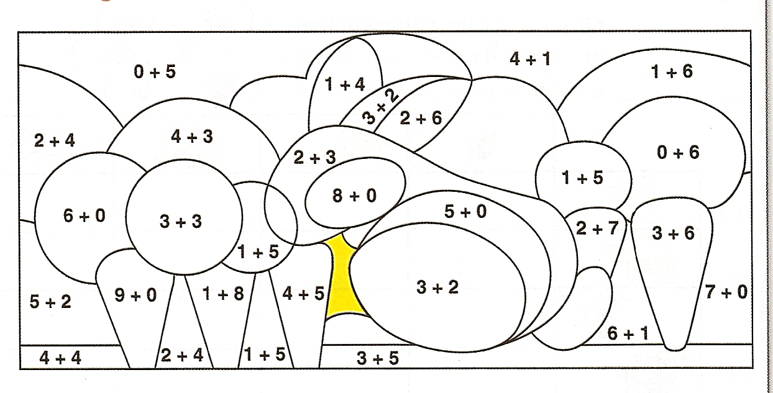
PRENOM : ………………………… Date : ………………………
Mathématiques

- Complète.
un – deux – trois – quatre – cinq – six – sept – huit – neuf – dix
3 : trois 8 : ……………………………
5 : ……………………………… 1 : ……………………………
10 : …………………………… 4 : ……………………………
9 : ……………………………… 2 : ……………………………

- Calcule et écris les résultats en chiffre.

deux + quatre = ….. | un + sept = ……… | quatre + cinq = ……
un + neuf = ……… | trois + deux = ……… | un + sept = ………
trois + six = ……… | quatre + deux = …… | deux + trois = ………
six + quatre = ……… | quatre + un = ……… | cinq + deux = ………

- Colorie en bleu les additions égales à 5, en vert les additions égales à 6, en jaune les additions égales à 7, en rouge les additions égales à 8 et en orange les additions égales à 9.

